“雄关漫道真如铁，而今迈步从头越”。于浩渺无垠的历史长河之内，存在着这样一群人物，他们以沸腾的热血与璀璨的青春谱就了恢弘壮丽的篇章，凭借无畏的勇气和坚毅的韧性捍卫了国家的无上尊严。他们，正是我们可亲可佩的老兵。今天我们“青葵向阳，知行新余”红色长征队来到分宜县洞村探望了两位老兵，他们分别是黄流牙爷爷和黄郎苟爷爷。

黄流牙爷爷1969年参军入伍，成为了一名海边防兵，他用自己的青春与热血保卫祖国的海域。听着黄流牙爷爷讲述那段峥嵘岁月，我们仿佛穿越时空，置身于惊涛骇水之中，感受到了那份生死与共的战友情和保家卫国的坚定信念。1973年黄流牙爷爷退伍之后回到了自己的家乡分宜县洞村，成为大队书记，服务基层。

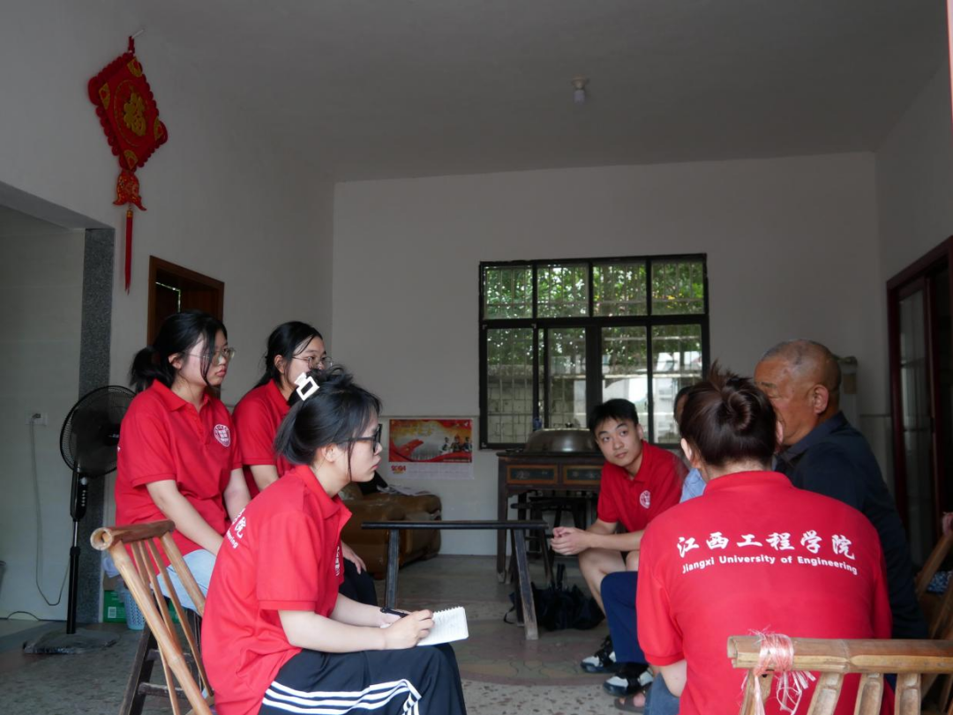

黄郎苟爷爷1976年参军，1977年荣获“优秀共青团员”称号，当时的他年仅18岁，1979年正式成为一名共产党员，就在他刚转正的下一年，他就参加了越南自卫反击战，由于当时条件艰苦以及守卫战场的需要，黄郎苟爷爷与战友不眠不休的紧盯着战场，以至于最后他们站着都能睡着，在黄郎苟爷爷和他的战友与敌人生死搏斗之下，最后他们完成了他们的任务，但是他们却付出了惨痛的代价，一个连队289人最后只剩下32人。



一代人有一代人的使命，一代人有一代人的长征之路要走。在听完老兵们的讲述之后，我们深深体会到了战争年代人们的艰辛以及拳拳爱国之心，因此，生在国旗下，长在春风里的新时代的我们应沿着前辈们的足迹，用我们的青春谱写属于我们这个时代的华章。



随后我们跟随着黄书记穿过大马路，陡峭泥泞的小路，青山埋忠骨，袁河慰魂灵。到达烈士纪念碑，站在那看着前面连绵起伏，巍峨高耸秀丽的山峰，后面种着一排排屹立不动的青松，象征着他们坚韧不拔，不畏艰难，宁死不屈，浩气长存。我们把墓碑前的杂草清理并进行默哀。